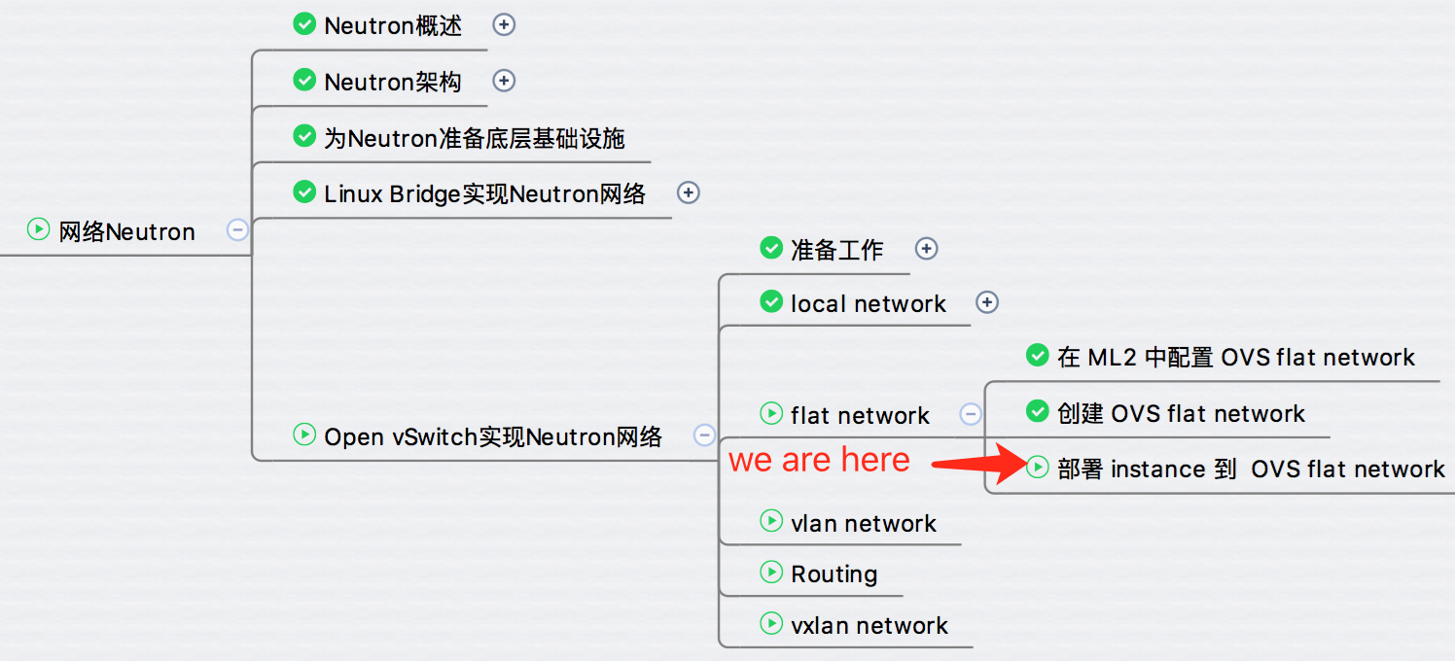

上一节创建了 OVS flat network，今天我们部署 instance 并验证 flat 网络的连通性。

launch 新的 instance “cirros-vm1”，网络选择 falt_net。

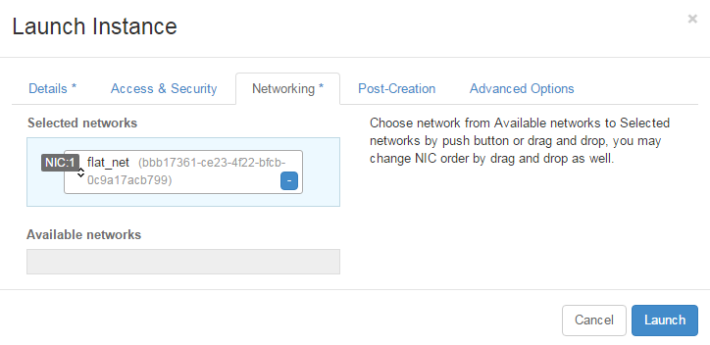

cirros-vm1 分配到的 IP 为 172.16.1.3。

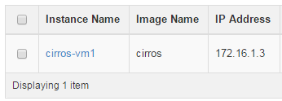

cirros-vm1 被 schedule 到控制节点，其虚拟网卡也连接到 br-int。

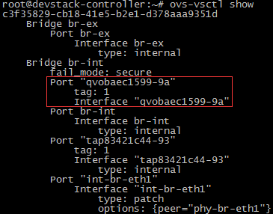

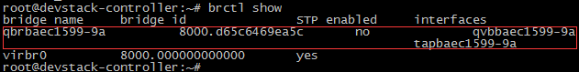

虚拟网卡与 br-int 的连接方式与 local 网络是一样的，不再赘述。

当前 flat_net 的结构如下：

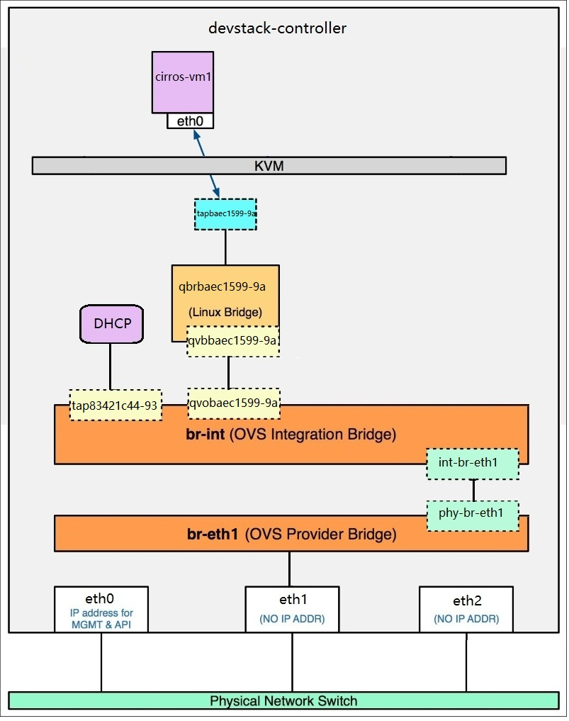

继续用同样的方式 launch instance cirros-vm2，分配到的 IP 为 172.16.1.4。

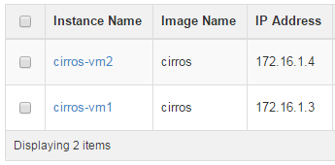

cirros-vm2 被 schedule 到计算节点，虚拟网卡已经连接到 br-int。

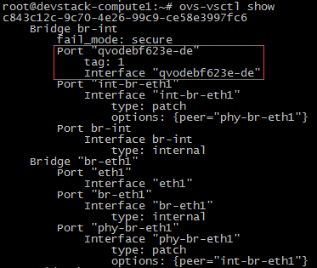

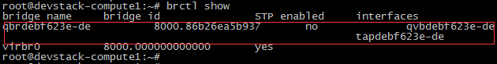

因为计算节点上没有 hdcp 服务，所以没有相应的 tap 设备。

当前 flat_net 的结构如下：

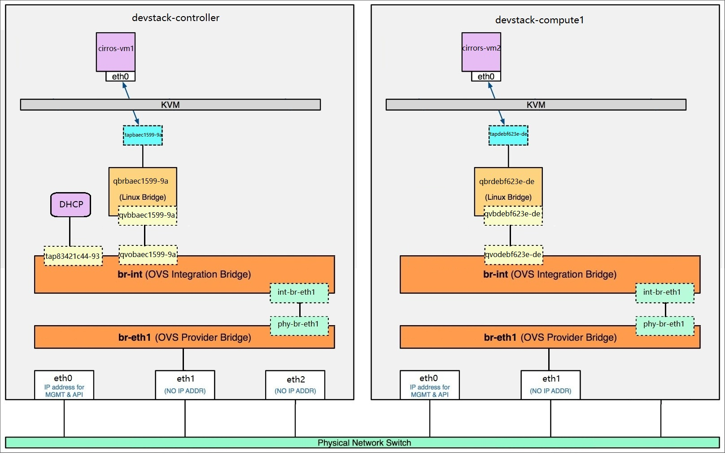

cirros-vm1（172.16.1.3） 与 cirros-vm2（172.16.1.4） 位于不同节点，通过 flat_net 相连，下面验证连通性。

在 cirros-vm2 控制台中 ping 172.16.1.3。

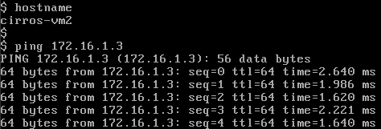

如我们预料，ping 成功。

flat 网络讨论完毕，下一节开始学习 OVS vlan network。